**附件5：**

**第十九届中国方便食品大会暨方便食品展**

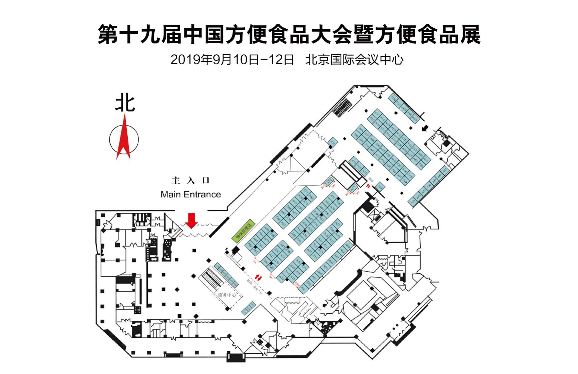**展位平面图**

